MANUAL TÉCNICO
TRÁMITE EN LÍNEA PARA LA SOLICITUD DE RECONOCIMIENTO
DE CARÁCTER DE PRODUCTO NACIONAL PARA UNA OBRA CINEMATOGRÁFICA

BOGOTA, 2016

Tabla de Contenido

1 GENERALIDADES DEL SISTEMA / APLICATIVO…………………………………………. 3
1.1 Propósito general Del sistema……………………………………………………….. 3
1.2 Alcance …………………………………………………………………………………. 5
2 Diagrama de contexto ………………………………………………………………………….. 6
3 ARQUITECTURA …………………………………………………………………………….. 7
3.1 TECNOLOGÍA DE DESARROLLO ……………………………………….. 8
3.2 Definición de proyecto……………………………………………………. 9
4 MODELO DE DATOS ………………………………………………………………………… 11
4.1 Modelo de Entidad Relación ………………………………………………………… 11
4.2 Descripción de tablas Relevantes del sistema………………………………. 14

1 GENERALIDADES DEL SISTEMA / APLICATIVO

1.1 Propósito general del sistema
EL sistema permite hacer el trámite en línea para obtener el ​​​Reconocimiento como obra cinematográfica nacional, Para obras cinematográficas de producción o coproducción colombiana de largometraje o cortometraje nacionales, ya terminadas, que serán exhibidas en salas de cine o festivales y que deseen acceder a los estímulos existentes para el cine nacional.
Este trámite tiene una serie de pasos los cuales son necesarios para la aprobación de cada obra.
- Creación de la obra
En esta etapa el productor diligencia toda la información relacionada con la Obra, adjunto los documentos necesarios para el trámite, el productor no podrá enviar el tramite a la dirección de cinematografía si no ha diligenciado todos los campos y adjuntando todos los archivos necesarios.
- Envió de la obra
Una vez el productor ha diligenciado todos los campos de las diferentes pestañas, debe generar el formulario que es un archivo en pdf que consolida la información de la Obra, debe imprimirlo firmarlo y volverlo a adjuntar, de este modo se habilita el botón enviar trámite.
- Revisión de la obra
Tan pronto la Obra llega a la dirección de cinematografía este es revisado por 3 roles,
  - Revisor
  - Editor
  - Director
Cada uno de estos roles puede solicitar aclaraciones y demandar cambios en la información diligenciada de la Obra, tan pronto los 3 roles realizan sus revisiones se procede a aprobar la obra o se envía de vuelta al productor para que haga los respectivos cambios.
- Ajustes de la Obra
Cuando se solicitan aclaraciones, se notifica por correo electrónico al productor, quien debe ingresar al sistema y realizar las respectivas correcciones para enviar de nuevo a la dirección de cinematografía.
- Revisión final
Después de que el productor realiza los ajustes solicitados, se procede a revisar por cada uno de los roles de la dirección de cinematografía, si los cambios son satisfactorios se procederá con la aprobación de lo contrario se procederá con el rechazo de la solicitud.
- Aprobación o rechazo de la Obra
En el caso de rechazo o de aprobación el productor debe acercarse a la dirección de cinematografía y notificarse de la resolución, una vez notificado se adjuntara al proyecto en el aplicativo.

1.2 Alcance
Se pretende que esta guía, además de brindar la información técnica necesaria sobre la utilización de la herramienta trámite en línea para la solicitud de reconocimiento de carácter de producto nacional para una obra cinematográfica y su respectiva gestión, en el Ministerio de Cultura de Colombia y la interacción de los funcionarios, se convierta en un documento soporte para futuros desarrollos e inclusión de nuevas versiones y pueda brindar un soporte básico sobre el alcance de esta herramienta para el cumplimiento de sus funciones.

Diagrama de contexto
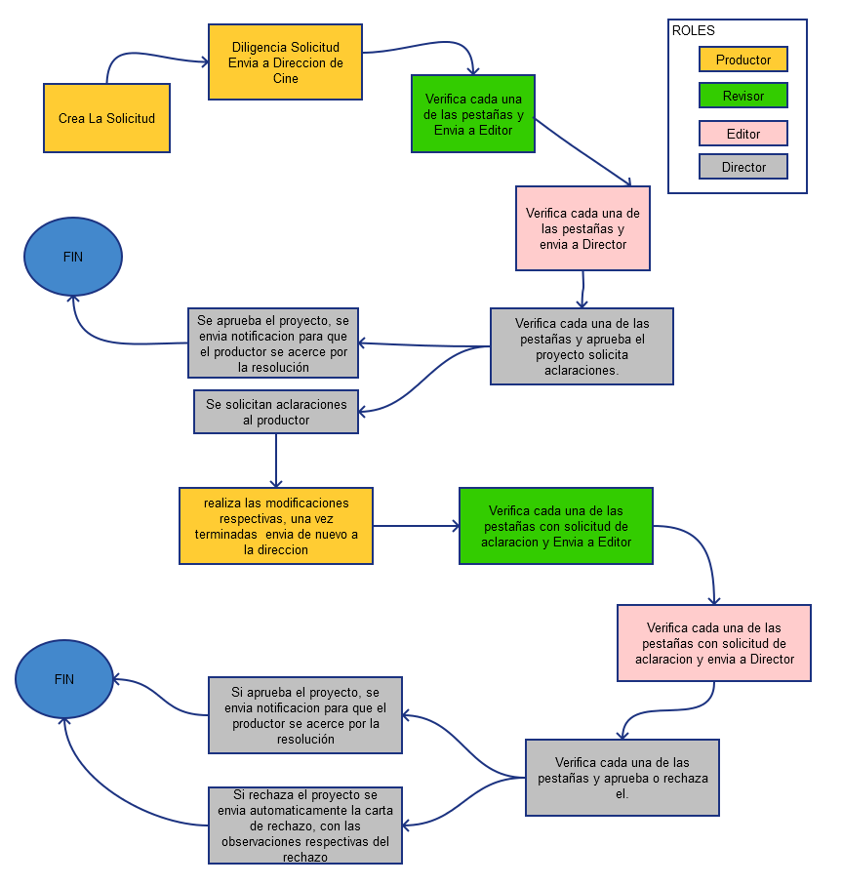

3 ARQUITECTURA
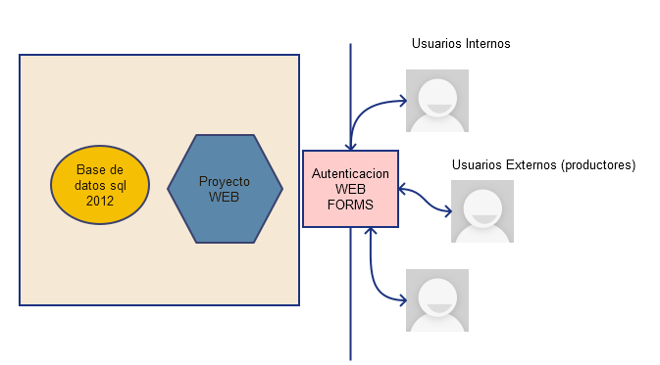
Este patrón de diseño divide la aplicación interactiva en 2 Capas Lógicas: procesamiento, salida y entrada. Para esto, utiliza las siguientes abstracciones:
• Interface Gráfica: Muestra la información al usuario, desarrollado con formularios Web – Web Forms ASPX, tecnología de .NET versión 4.5.
• Reglas del Negocio y Capa de Acceso a datos: Librería de clases independiente el cual contiene todas las reglas de negocio y validaciones para el aplicativo, este proyecto tiene un modelo de datos con entidades que administran todo el proceso de inserción, actualización, eliminación y consultas para la base de datos, estas clases son las encargadas de conectarse y hacer peticiones a la base de datos
• Base de Datos: contiene toda la información y registros de la aplicación.

3.1 TECNOLOGÍA DE DESARROLLO

• Plataforma de programación .NET con Framework 4.5 versión del año 2012, lenguaje de programación C# y ASP.NET, Conexión a Base de Datos ADO .NET.
• Base de datos CINE, motor de base de datos SQL Server 2012
• Patrón de Diseño N-capas, el cual utiliza 1 proyecto independiente y una base de datos.
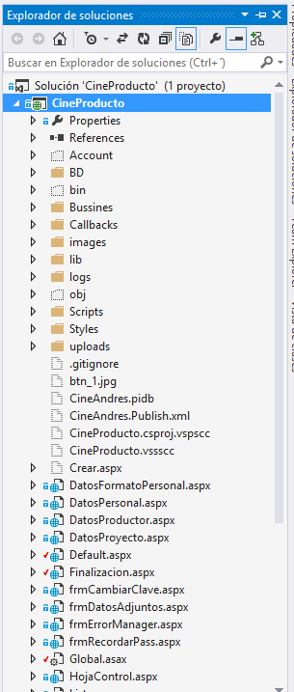

  - Definición de proyecto
El proyecto administra de dos formas la conexión a la base de datos, una con un dataset tipado, que se encuentra dentro de la carpeta BD, y con entidades que se encuentran dentro de la carpeta Bussines, dentro de la carpeta bussines, se encuentra una entidad para cada tabla, con operaciones de loaddata, savedata, cada entidad es responsable de hacer el mapeo con las columnas de la base de datos y las propiedades de la entidad, del mismo modo en el evento savedata se encarga de hacer las validaciones para identificar si debe hacer una inserción en la base de datos o hacer una actualización de registro.
Algo importante es que los formularios de Parametrizacion y de administracion utilizan json y jquery, donde combinan los métodos de las entidades, con código javascript y código C# para soportar todo su funcionamiento.
Para el cargue de archivos se utiliza un control de usuario llamado uploadify que combina jquery y la tecnología swf de flashplayer para hacer la carga automática de los archivos.
Los formularios aspx se encuentran en la carpeta raíz al igual que la masterpage, las carpetas que tiene el proyecto clasifican los archivos según su tipo y son.
Las carpetas relevantes que tiene la Obra son:
- BD: esta carpeta contiene un dataset tipado que permite ejecutar operaciones en la base de datos para la tabla usuario y para la tabla adjunto_proyecto.
- Bussines: contiene todas las entidades y clases de dominio del sistema, tiene una entidad para cada tabla, con operaciones de loaddata, savedata, cada entidad es responsable de hacer el mapeo con las columnas de la base de datos y las propiedades de la entidad, del mismo modo en el evento savedata se encarga de hacer las validaciones para identificar si debe hacer una inserción en la base de datos o hacer una actualización de registro.
- Callbacks: tiene las clases necesarias para crear los servicios Json que exponen los métodos de las entidades, para ser consumidos por los formularios de Parametrizacion.
- Images: en esta carpeta se almacenan todas las imágenes del sitio web.
- Lib: esta carpeta contiene las dll de las librerías de terceros necesarias para el funcionamiento correcto del aplicativo.
- Logs: cada vez que ocurre un fallo en el sistema se genera un archivo de texto con la información del error, en esta carpeta se almacenan todos los LOGS de errores del sistema, esta carpeta puede ser vaciada en cualquier momento.
- Scripts: en esta carpeta se almacenan los archivos javascript, que incrementan las opciones de usabilidad del aplicativo.
- Styles: es esta carpeta se guardan las hojas de estilo CSS para controlar el aspecto o presentación de los documentos electrónicos definidos con HTML y XHTML.
- Uploads: en esta carpeta quedan los archivos adjuntos de cada uno de los proyectos, esta carpeta jamás debería borrarse del servidor.
- MODELO DE DATOS

4.1 Modelo de Entidad Relación
Modelo módulo de seguridad
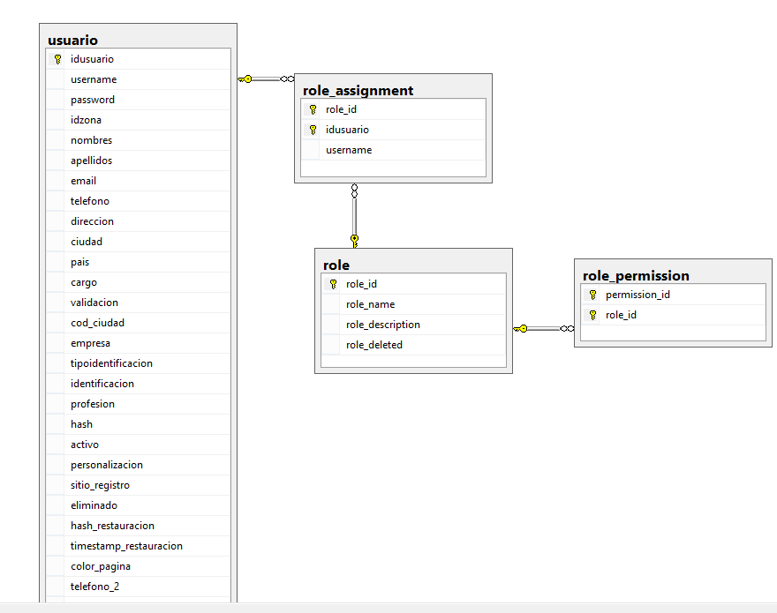

Modelo productores
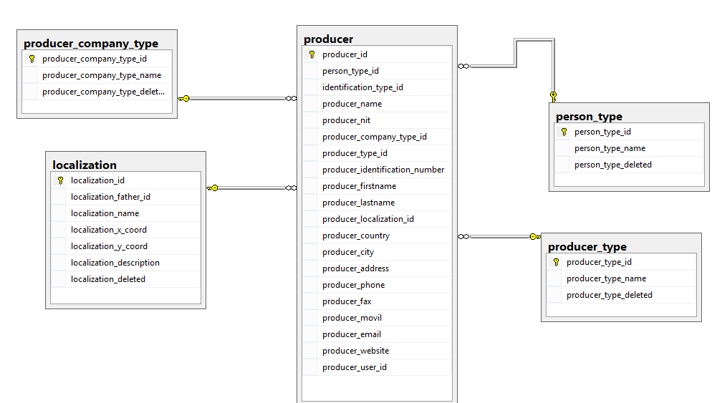

Modelo Proyecto
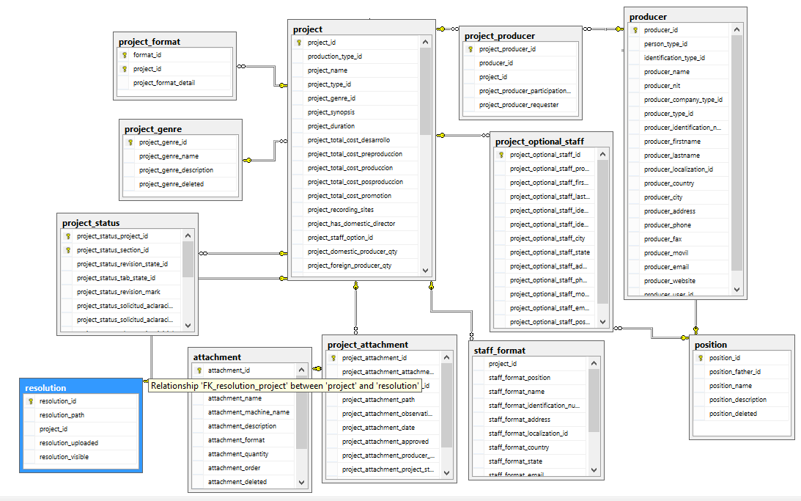

Descripción de tablas Relevantes del sistema

Nombre de la Tabla | adjunto_projecto
Llave Primaria | cod_adjunto_projecto
Columnas | Tipo | Observación
url_adjunto | nvarchar (250) NULL
nombre_original | nvarchar (250) NULL
descripción | nvarchar (250) NULL
eliminado | bit NULL
project_id | int NULL

Nombre de la Tabla | project
Llave Primaria | project_id
Columnas | Tipo | Observación
production_type_id | int NULL
project_name | nvarchar (200) NULL
project_type_id | int NULL
project_genre_id | int NULL
project_synopsis | nvarchar (4000) NULL
project_duration | int NULL
project_total_cost_desarrollo | bigint NULL
project_total_cost_preproduccion | bigint NULL
project_total_cost_produccion | bigint NULL
project_total_cost_posproduccion | bigint NULL
project_total_cost_promotion | bigint NULL
project_recording_sites | nvarchar (4000) NULL
project_has_domestic_director | int NULL,
project_staff_option_id | int NULL,
project_domestic_producer_qty | int NULL,
project_foreign_producer_qty | int NULL,
project_filming_start_date | date NULL,
project_filming_end_date | date NULL,
project_filming_date_obs | nvarchar (4000) NULL,
project_development_lab_info | nvarchar (4000) NULL,
project_preprint_store_info | nvarchar (4000) NULL,
project_legal_deposit | tinyint NULL,
project_clarification_request_additional_text | nvarchar (4000) NULL
project_schedule_film_view | datetime NULL,
project_result_film_view | nvarchar (4000) NULL
project_idusuario | int NULL
project_request_date | datetime NULL
project_clarification_request_date | datetime NULL
project_clarification_response_date | datetime NULL
project_resolution_date | date NULL
project_notification_date | date NULL
state_id | int NULL
project_percentage | numeric (18, 3)
project_personal_type | int NULL
formulario_aprobado_pronda | bit NULL
formulario_aprobado_sronda | bit NULL
aprueba_visualizacion_proyecto_pronda | bit NULL
titulo_provisional | nvarchar (250) NULL
observaciones_visualizacion_por_productor | nvarchar (2000) NULL
aprueba_visualizacion_proyecto_sronda | bit NULL

Nombre de la Tabla | producer
Llave Primaria | producer_id
person_type_id | int NULL | Observación
identification_type_id | int NULL
producer_name | nvarchar (255) NULL
producer_nit | nvarchar (15) NULL
producer_company_type_id | int NULL
producer_type_id | int NULL
producer_identification_number | varchar (50) NULL
producer_firstname | nvarchar (100) NULL
producer_lastname | nvarchar (100) NULL
producer_localization_id | char (5) NULL
producer_country | nvarchar (100) NULL
producer_city | nvarchar (100) NULL
producer_address | nvarchar (100) NULL
producer_phone | nvarchar (50) NULL
producer_fax | nvarchar (50) NULL
producer_movil | nvarchar (50) NULL
producer_email | nvarchar (100) NULL
producer_website | nvarchar (255) NULL
producer_user_id | int NULL

Nombre de la Tabla | producer_type
Llave Primaria | producer_type_id
Columnas | Tipo | Observación
producer_type_name | nvarchar (50) NOT NULL
producer_type_deleted | tinyint NOT NULL

Nombre de la Tabla | production_type
Llave Primaria | production_type_id
Columnas | Tipo | Observación
production_type_name | nchar (100)
production_type_deleted | tinyint

Nombre de la Tabla | project_format
Llave Primaria | format_id
Columnas | Tipo | Observación
project_id | int NOT NULL
project_format_detail | nvarchar (100) NULL

Nombre de la Tabla | project_genre
Llave Primaria | project_genre_id
Columnas | Tipo | Observación
project_genre_name | nvarchar (50) NULL,
project_genre_description | nvarchar (255) NULL
project_genre_deleted | tinyint NULL

Nombre de la Tabla | attachment
Llave Primaria | attachment_id
Columnas | Tipo | Observación
attachment_father_id | int NOT NULL
attachment_name | nvarchar (255) NULL
attachment_machine_name | nvarchar (255) NULL
attachment_description | nvarchar (2000) NULL
attachment_format | nvarchar (255) NULL
attachment_quantity | int NOT NULL
attachment_deleted | tinyint
attachment_foreing_producer | int NULL
tooltip | ntext NULL

Nombre de la Tabla | attachment_validation
Llave Primaria | validation_id
Columnas | Tipo | Observación
attachment_id | int NULL
variable | nvarchar (100) NULL
validation_type | nvarchar (100) NULL
value | nvarchar (255) NULL
operator | nvarchar (50) NULL
active | tinyint NULL
prioridad | int NULL

Nombre de la Tabla | project_staff
Llave Primaria | project_staff_id
Columnas | Tipo | Observación
project_staff_project_id | int NOT NULL
project_staff_firstname | nvarchar (100) NOT NULL
project_staff_lastname | nvarchar (100) NOT NULL
project_staff_identification_type | nvarchar (50) NULL
project_staff_identification_number | nvarchar (50) NULL
project_staff_city | nvarchar (50) NULL
project_staff_state | nvarchar (50) NULL
project_staff_address | nvarchar (100) NULL
project_staff_phone | nvarchar (50) NULL
project_staff_movil | nvarchar (50) NULL
project_staff_email | nvarchar (200) NULL
project_staff_identification_attachment | nvarchar (255) NULL
project_staff_cv_attachment | nvarchar (255) NULL
project_staff_contract_attachment | nvarchar (255) NULL
project_staff_position_id | int NULL
project_staff_identification_approved | tinyint
project_staff_cv_approved | tinyint
project_staff_contract_approved | tinyint

Nombre de la Tabla | state
Llave Primaria | state_id
Columnas | Tipo | Observación
state_name | nvarchar (50)
state_deleted | tinyint

Nombre de la Tabla | tooltip
Llave Primaria | tooltip_id
Columnas | Tipo | Observación
tooltip_name | nvarchar (50) NULL
tooltip_text | nvarchar (500) NULL

Nombre de la Tabla | staff_option_detail
Llave Primaria | staff_option_detail_id
Columnas | Tipo | Observación
staff_option_id | int NOT NULL
position_id | int NOT NULL
staff_option_detail_quantity | int NOT NULL
staff_option_detail_optional_quantity | int NOT NULL
staff_option_detail_deleted | tinyint

Nombre de la Tabla | staff_option
Llave Primaria | staff_option_id
Columnas | Tipo | Observación
project_type_id | int NOT NULL
production_type_id | int NOT NULL
project_genre_id | int NOT NULL
staff_option_has_domestic_director | tinyint
staff_option_description | nvarchar (255)
staff_option_deleted | tinyint
staff_option_percentage_init | int NULL
staff_option_percentage_end | int NULL
staff_option_personal_option | int NULL

Nombre de la Tabla | staff_format
Llave Primaria | project_id
Columnas | Tipo | Observación
staff_format_position | nvarchar (200) NULL
staff_format_name | nvarchar (250) NULL
staff_format_identification_number | nvarchar (150) NULL
staff_format_address | nvarchar (250) NULL
staff_format_localization_id | nvarchar (50) NULL
staff_format_country | nvarchar (50) NULL
staff_format_state | nvarchar (50) NULL
staff_format_email | nvarchar (300)
staff_format_phone | nvarchar (50) NULL
staff_format_movil | nvarchar (50) NULL
staff_format_fax | nvarchar (50) NULL

Nombre de la Tabla | request_form
Llave Primaria | request_form_id
Columnas | Tipo | Observación
request_form_path | nvarchar (200) NULL
request_form_project_id | int NULL

Nombre de la Tabla | project_type
Llave Primaria | project_type_id
Columnas | Tipo | Observación
project_type_name | nvarchar (50) NOT NULL
project_type_description | nvarchar (255) NULL
project_type_deleted | tinyint NOT NULL

Nombre de la Tabla | project_status
Llave Primaria | project_status_project_id, project_status_section_id
Columnas | Tipo | Observación
project_status_revision_state_id | int NOT NULL
project_status_tab_state_id | int NULL
project_status_revision_mark | nvarchar (50) NULL
project_status_solicitud_aclaraciones | nvarchar (4000) NULL
project_status_solicitud_aclaraciones_date | datetime NULL
project_status_observacion_inicial | nvarchar (4000) NULL
project_status_observacion_inicial_date | datetime NULL
project_status_aclaraciones_productor | nvarchar (4000) NULL
project_status_aclaraciones_productor_date | datetime NULL
project_status_observacion_final | nvarchar (4000) NULL
project_status_observacion_final_date | datetime
project_status_modified | datetime
project_status_viewed | datetime

